Sistema de Eficiência Energética

Documento de Especificação de Requisitos

Requisito: RF16 – Gerar relatórios estatísticos

Versão: Inicial

**Histórico de Alterações**

|  |  |  |  |
| --- | --- | --- | --- |
| **Data** | **Versão** | **Descrição** | **Autor** |
| 02/07/2015 | Inicial | Criação do documento. | Lázaro |

Sumário

1. Descrição 4

2. Pré-condições 4

3. Pós-condições 4

4. Ator primário 4

5. Gatilho 4

6. Fluxo principal 4

7. Fluxos alternativos 4

8. Fluxos de exceção 4

# Descrição

Este documento descreve os passos do caso de uso Gerar relatórios estatísticos, especificando como o Gerente de salas do sistema emitirá relatórios estatísticos acerca do consumo elétrico das salas de aula.

# Pré-condições

O Gerente de salas deve está logado no sistema e deve haver pelo menos um histórico cadastrado no sistema.

# Pós-condições

Após o final normal deste caso de uso, o sistema deve permitir a visualização ou impressão de um relatório selecionado pelo Gerente de salas.

# Ator primário

1. Gerente de salas

# Gatilho

Este caso de uso tem início quando o Gerente de salas clicar na opção estatísticas presente na sua tela principal.

# Fluxo principal

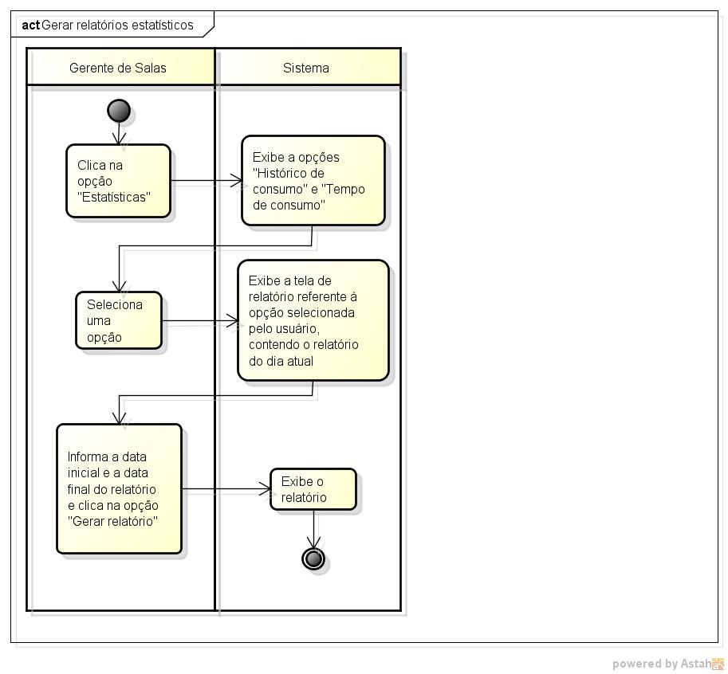

|  |  |  |  |  |
| --- | --- | --- | --- | --- |
| **Passo** | **Ator** | **Descrição** | **Caminho alternativo** | **Referência** |
| 1 | Gerente de salas | Clica na opção “Estatísticas”. |  | TL06 |
| 2 | Sistema | Exibe as opções “Histórico de consumo” e “Tempo de consumo”. |  |  |
| 3 | Gerente de salas | Seleciona uma opção. |  |  |
| 4 | Sistema | Exibe a tela de relatório referente à opção selecionada, contendo o relatório do dia atual. |  | TL16, TL17 |
| 5 | Gerente de salas | Informa a data inicial e a data final do relatório e clica na opção “Gerar relatório”. |  |  |
| 6 | Sistema | Exibe o relatório. | FE01 |  |
|  |  | Fim |  |  |

# Fluxos alternativos

Não há fluxos alternativos

# Fluxos de exceção

## FE01 – Não há registros para o período informado

Este FE01 inicia se o sistema não encontrar registros de consumo para o período informado.

|  |  |  |  |  |
| --- | --- | --- | --- | --- |
| **Passo** | **Ator** | **Descrição** | **Caminho alternativo** | **Referência** |
| 1 | Sistema | Exibe mensagem |  | M13 |
|  |  | Retorna ao passo 4 do fluxo principal. |  |  |